<http://ecocosas.com/?s=jabon+liquido+para+lavavajillas>

Final del formulario

Jabón liquido ecológico y casero para lavavajillas

*[9 comentarios](http://ecocosas.com/ecologia-hogarena/jabon-liquido-ecologico-y-casero-para-lavavajillas/" \l "comments)manzana Por [manzana](http://ecocosas.com/author/admin/" \o "Ver los artículos de manzana)El 11 de septiembre de 2012*

Cada vez que tengo limones del campo, hago este jabón. Deja los platos y vasos con un agradable olor a limón, y además sale barato.

Uno de los botes está hecho sin thermomix, y el otro con la thermomix. ¿A que no ves la diferencia?

[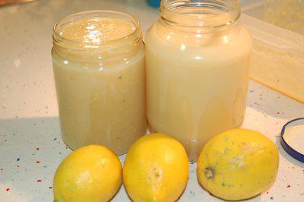](http://ecocosas.com/wp-content/uploads/2012/09/399604_468604623170765_969916364_n.jpg)

**Ingredientes:**

* Tres limones,
* Doscientos gramos de sal gorda (**gruesa**),
* Cien (100) mililitros de vinagre blanco,
* doscientos (200) mililitros de agua,
* Treinta mililitros de abrillantador para lavavajillas (**opcional**) (es un liquido que acelera el secado y evita que queden manchas por el agua, en España se vende en cualquier droguería o supermercado)

**Preparación:**  
**Sin thermomix:**

* Quita los picos de los limones. Lava y corta, sobre una tabla de madera, los limones (sin pelar) en trozos pequeños (para poder triturarlos bien en una batidora), junto con la sal,
* Echa el vinagre, el agua y el abrillantador, y vuelve a batir una vez más, a la máxima potencia,
* Pon esto en un cazo y a fuego medio, unos 15 minutos moviendo de vez en cuando, con una cuchara de madera, porque se suele pegar. No pasa nada, luego le echas agua, lo pones un poco al fuego, y se quita muy bien,
* Vuelca sobre una fiambrera y deja enfriar. Cuando esté frío, vuelve a remover, porque suele salirle una capa seca. Puedes guardarlo en el frigorífico o en un bote cerrado,
* Utiliza como un detergente de lavavajillas normal, echa dos cucharadas y lava normalmente.

**Con thermomix (robot de cocina, que bate, licua, cuece y mas):**

* Echa en la thermomix los limones cortados en cuatro trozos cada uno y la sal.
* Pon 20 segundos, a velocidad máxima.
* Añade el vinagre, (un cubilete) el agua (dos cubiletes), y el abrillantador. (1/4).
* Deja 15 minutos, a temperatura 100º grados y velocidad 2. Si quieres más batido, con menos grumos, bate unos segundos más a velocidad 6. Vuelca en un bote o fiambrera. Deja en el frigorífico.

**La sal y el vinagre no sólo se utilizan en la cocina para la alimentación. Como ya es bien sabido, se emplean también para la limpieza. En este caso, la sal es un eficiente quitamanchas, y el vinagre se utiliza para eliminar bacterias, es desinfectante y corta la grasa. El vinagre también neutraliza los malos olores; el limón, además de aportar el olor característico, es desinfectante.**